Четвертый день «Неделя высоких технологий и технопредпринимательства»
МБОУ «Старостуденецкая СОШ»
В связи с днем космонавтики учащиеся 8 классов смотрели видеофильм «Как стать космонавтом».Данное мероприятие предпологает расширить знания обущающихся об истории освоения космоса и первых лётчиках космонавтах,способствует формированию потребности и стремление к знаниям;развивает любознательность и интерес к процессам и явлениям мирового масштаба;воспитывает чувство гражданского патриотизма. Совершили путешествие в космос. Много нового и интересного узнали учащиеся на этом занятии. Ребята сделали макеты ракет, солнечную систему, продемонстрировали свои рисунки с изображением фантастических животных в космосе.

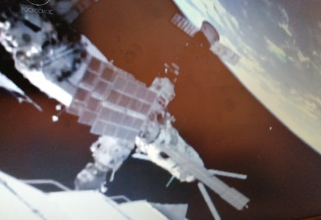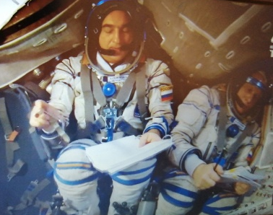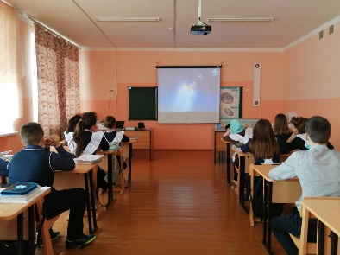
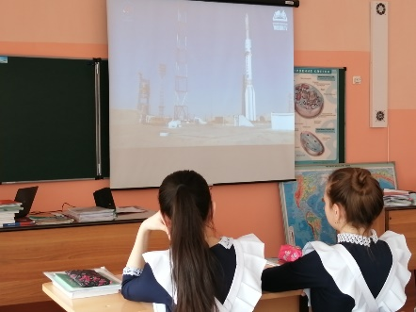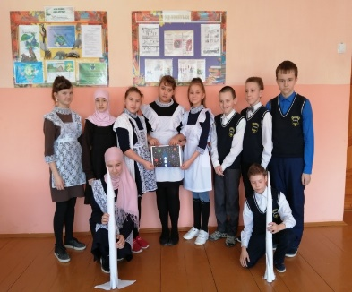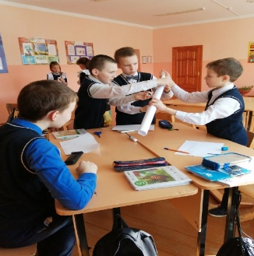
С учащимися 1 класса решили смастерить солнечную систему из пластилина и нарисовать ракеты на тему «Планеты солнечной системы».
Цель: повышение интереса и расширение знаний детей о космическом пространстве и планетах.
Задачи:
Образовательные:
- Расширять и уточнять знания детей о космосе;
- Обогащать речевой словарь словами по теме;
- Закрепить знания детей о планетах солнечной системы;
Развивающие:
- Развивать логическое мышление;
- Развивать творческое воображение детей;
- Продолжать знакомить с техникой «пластилинография»;
- Закрепить умения изображать фигуры планет способом пластилинографии;
Воспитательные:
- воспитывать самостоятельность, активность, инициативность, умение работать в коллективе.

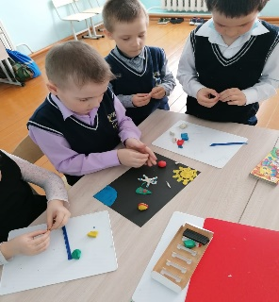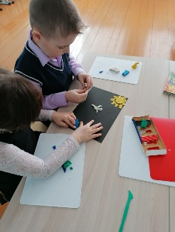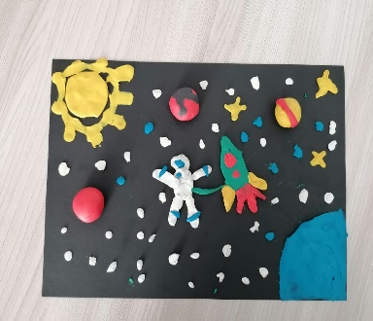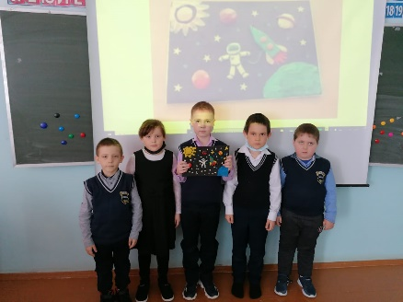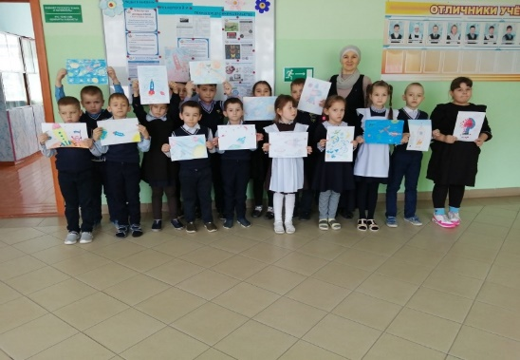
В 4 классе было организовано просмотр видеофильма «Луноход»
Целью которой было развитие знаний детей о космосе, известных космонавтах и первооткрывателях космоса.
Задачи:
Обучающая: познакомить с историей развития космонавтики;
Развивающая: развитие любознательности, мышления, речи, памяти, внимания;
Воспитательная: воспитание патриотизма, гордость за свою страну.
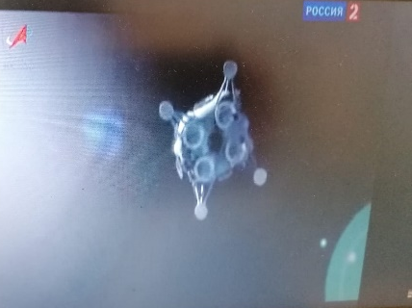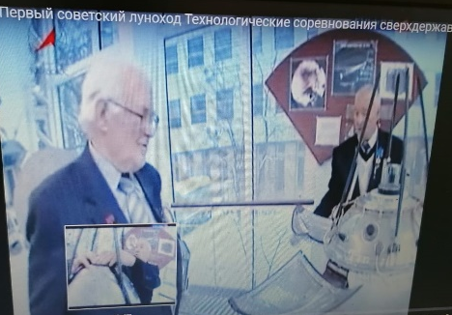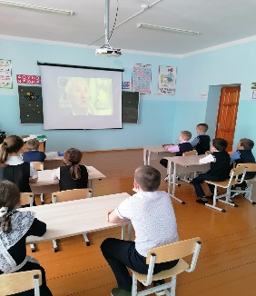
В рамках недели высоких технологий в 9 классе был проведен урок по химии «Наноматериалы и перспективы их использования .Были рассмотрены особенности строения аллотропных модификаций углерода, как фуллерены, нанотрубки и графен, а также возможности использования наноматериалов на их основе.
